实时语音识别系统在家庭监护机器人电路设计
文中所研究和设计的功能，都是应用在移动机器人上的。因而系统的研究设计需要考虑到体积小、省电、便于移动的特性，并需具有便于家庭用户操作的友好显示界面。对于语音识别部分，需要用到用于语音识别算法处理的处理器、语音采集电路和语音输出电路。其中语音识别算法运算的处理器主要负责算法的运算处理，相当于机器人的大脑；语音采集电路负责采集外部的声音信号，相当于机器人的耳朵；语音输出电路负责输出话语声音，相当于机器人的嘴巴。
本文的设计是用在移动机器人上的，因而需要语音的输入、识别处理及语音输出的功能。对于语音的输入采集，本文使用声音传感器麦克风及外围电路来实现。对于语音输出部分，使用功率放大器结合喇叭来使用。设计语音部分原理图如图3所示。 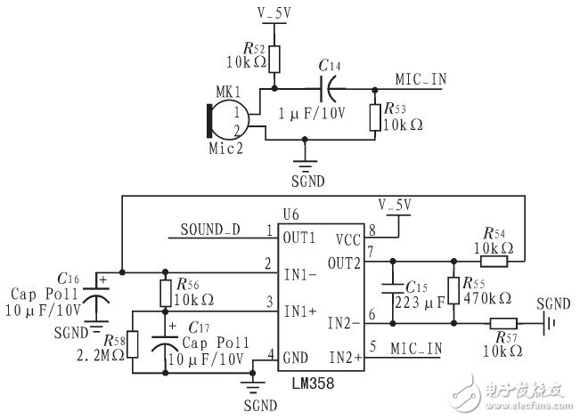
图3 语音输入原理图

